



**MEMORIAS INSTITUCIONALES 2017**

HOSPITAL PEDIÁTRICO DR. HUGO MENDOZA

**Diciembre 2017**

**SANTO DOMINGO, REPÚBLICA DOMINICANA**



**Índice de Contenido**

Información Institucional 3

Información Legal 4

Resumen Ejecutivo 7

Resultado de la Gestión en 2017 11

Gestión de la Calidad 16

Atención al Usuario 18

Ética, Transparencia y Acceso a la Información 18

Uso de la Tecnología de la Información 20

Manejo y Archivo de Expedientes Clínicos 23

Mantenimiento de Áreas y Equipos 24

Gestión Financiera 28

Controles Epidemiológicos 31

Gestión de las Áreas Médicas 35

Área de Enfermería 39

Cartera de Servicios 40

Laboratorio Clínico 41

Consideraciones Finales 45

Anexos 46

# Información Institucional

**Misión**

Somos un centro público descentralizado especializado, que brinda servicios de salud en la especialidad de pediatría y sus áreas afines, con los más altos niveles de profesionalidad, eficiencia y eficacia, a través de un equipo profesional comprometido con la excelencia y la prestación de servicios de calidad a los niños, niñas, adolescentes, sus familias y la comunidad.

**Visión**

Ser un centro de salud pediátrico de referencia nacional e internacional, orientado a la investigación científica, con desarrollo tecnológico, fundamentado en la práctica profesional humanizada y responsable, enfocada hacia la calidad continua en el servicio a los niños, niñas, adolescentes, las familias y la comunidad.

**Valores**

* Compromiso
* Responsabilidad
* Profesionalidad
* Transparencia
* Humanización
* Calidad
* Equidad

# Información Legal

En el año 2008 se identificó la necesidad de un Complejo Hospitalario en el cual se ubicarían 4 Hospitales Especializados de 3er. Nivel, incluyendo un Hospital para la atención Pediátrica, en el cual se brindaría atención Especializada, de Calidad y con Trato Humano a la población Infantil de la comunidad.

A raíz de esto, el día 03 de mayo de 2013, mediante la Resolución Ministerial No. 000016, fue creado el Hospital Pediátrico Dr. Hugo Mendoza – HPHM– con dependencia directa del Ministerio de Salud Pública, con el objetivo de ser un Hospital Pediátrico con las diferentes Subespecialidades infantiles, formando parte del nuevo modelo de Gestión Hospitalaria, el cual brinda autonomía de gestión tanto económica como de recursos humanos, marcando la diferencia en el área de la atención infantil.

El Hospital Pediátrico Dr. Hugo Mendoza es un hospital público descentralizado y de autogestión, el cual es inaugurado el 6 de diciembre del 2013, bajo las directrices del Ministerio de Salud Pública (MSP), el cual es presidido por la Ministra Dra. Altagracia Guzmán Marcelino. Este hospital es dirigido por la Dra. Noldis Naut Suberví, bajo un modelo de gestión que prioriza el derecho a la salud y a los servicios de salud, por parte de los niños, niñas y adolescentes, desde su nacimiento hasta los dieciocho años cumplidos, con acceso universal e igualitario a planes, programas y servicios de prevención de enfermedad, promoción de salud, protección, tratamiento y rehabilitación.

Estamos ubicados en el complejo denominado “Ciudad de la Salud Dra. Evangelina Rodríguez” conformado por los hospitales hermanos: Hospital Materno Dr. Reynaldo Almánzar y el Hospital Traumatológico Dr. Ney Arias Lora; los cuales forman parte del compromiso del Gobierno Dominicano, presidido por el Lic. Danilo Medina para la Comunidad del Municipio de Santo Domingo Norte.

Somos un hospital comprometido con el trabajo de esta comunidad, al garantizar la satisfacción de las necesidades de salud de la población infantil de Santo Domingo Norte, con los más altos estándares de calidad fundamentados en la humanización de los servicios con profesionalidad, eficiencia y eficacia, de igual manera, hemos asumido el reto de Identificar poblaciones de riesgos que pudieran ser reincidentes en la demanda de servicios, de acuerdo al perfil de riesgo. A fin de disminuir los índices de mortalidad infantil contribuyendo en gran medida a dar cumplimiento al Plan Plurianual del Sector Público 2013-2016 y la Estrategia Nacional de Desarrollo. Para garantizar dicha acción, nos acogemos a lo establecido en la ley 87-01 que crea el Sistema Dominicano de Seguridad Social. Art. 129 del plan básico de salud el cual garantiza en forma gradual y progresiva a toda la población dominicana de una asistencia de manera integral.

**Principales Autoridades de la Institución**

**Dra. Noldis Naut Suberví**

Directora General

**Lic. Rafael Vásquez Soto**

Subdirector Financiero

**Ing. Evelyn Amparo**

Subdirectora de Planificación

**Lic. Darwin Ovalles Morillo**

Subdirector Recursos Humanos

**Dra. Irian Acero**

Subdirectora Médica

**Dra. Claribel Silfa**

Subdirectora Médica Operativa

**Lic. Abner Ramos**

Subdirector de Servicios Generales

# Resumen Ejecutivo

El Hospital Pediátrico Dr. Hugo Mendoza ha desarrollado un método de trabajo apegado al Plan Operativo Anual y al Plan Estratégico de la Institución donde los esfuerzos van dirigidos a cumplir con la Estrategia Nacional de Desarrollo 2030 (END) y las metas presidenciales para el sector salud, con estos la institución hace su aporte al gobierno central a través de los órganos rectores correspondientes al logro de los objetivos establecidos.

Para alcanzar el desarrollo institucional eje estratégico no. 1 expuestos en la END 2030. El HPHM ha llevado a cabo importantes acciones, como resultado de su segunda postulación al Premio Nacional a la Calidad y Reconocimiento a las Prácticas Promisorias, obtuvo Medalla de Oro, galardón otorgado a través del Ministerio de Administración Pública. En consonancia con el enfoque hacia la calidad con el que se encuentra comprometida la dirección general se certificó la Cocina Hospitalaria con la normas NORDON 646, “Higiene de los Alimentos. Práctica de higiene para los alimentos precocidos y cocinados utilizados en los servicios de comida para colectividades”. Durante el 2017 el Hospital Pediátrico Dr. Hugo Mendoza realizó encuentros con alrededor de 43 líderes comunitarios, y aproximadamente 180 miembros de la comunidad de Santo Domingo Norte y zonas aledañas, encuentros de los que surge el comité ejecutivo ampliado, a los fines de involucrar a los líderes de las comunidades en los diferentes procesos de la institución, así como en la socialización de los resultados obtenidos en el desarrollo de los diferentes proyectos del hospital para con la comunidad.

El Hospital celebró en 2017 la segunda Semana de la Calidad iniciativa pionera en instituciones de esta naturaleza, que permitió integrar las mejores prácticas de calidad de diferentes sectores y aumentar compromiso institucional con la mejora continua.

En adición a esto el HPHM, ha sido participe en diversos escenarios como modelo de la gestión de calidad, en temas como: Evaluación de desempeño por logro de metas, competencia y régimen ético y disciplinario, así mismo gestión de calidad, implementación de Carta Compromiso al Ciudadano y otras buenas prácticas que le distinguen.

El eje estratégico 2 de la END procura una Sociedad con Igualdad de Derechos y Oportunidades, es por esto que en el HPHM se inicia el 01 de julio la segunda versión del Programa de Verano 2017 para 100 jóvenes de diferentes centros educativos de Santo Domingo Norte. Dichos Jóvenes fueron distribuidos en las diferentes áreas del hospital, con el fin de dar a conocer el funcionamiento de la organización. Se reestructuró el Programa Asistencia y Bienestar de los Empleados mediante el cual se beneficia a empleados brindándole ayuda y asesoría Psicológica, nutricional, legal entre otras. Además de esto se realizaron campañas de sensibilización respecto al Zika integrando los jóvenes de las escuelas para la concientización en las diferentes comunidades aledañas a la institución, sirviendo así esta labor para el programa de 60 horas de labor social.

Se continuó en 2017 la jornada de capacitación en “Humanización de los Servicios de Salud”, para todo el personal de la institución, tanto en las áreas vinculadas a la salud como las administrativas y de apoyo, en ese mismo contexto de humanización se incluyó también la inclusión del almuerzo para los padres, madres y/o tutores que se encuentran con los usuarios hospitalizados.

### COMPORTAMIENTO DE LA PRODUCCIÓN ENERO – DICIEMBRE 2017

|  |  |  |  |
| --- | --- | --- | --- |
| **Producción Pública** | **Unidad de Medida** | **Linea base**  **2016** | **Producción 2017** |
| Consultas  Externas | Consultas | 68,753 | 59,803 |
| Emergencias | Atenciones | 52,566 | 59,079 |
| Hospitalizaciones | Ingresos | 8,093 | 8,879 |
| Laboratorio | Pruebas | 132,818 | 118,595 |
| Imágenes  Diagnósticas | Estudios | 27,219 | 27,987 |
| Vacunas | Dosis | 17,103 | 20,186 |

Fuente: Unidad de Estadísticas Hospitalarias, Hospital Pediátrico Dr. Hugo Mendoza. Enero - Noviembre 2017.

### OTROS LOGROS

Para asegurar la calidad de la atención a los niños, niñas y adolescente del municipio se crea los Comité de Ética Asistencial, se ofrece activamente el servicio de Espirometría; en apoyo al diagnóstico de pacientes de Neumología y Alergología y se ampliaron los servicios de Cardiología, Endocrinología, Ortopedia, Cirugía

Pediátrica, Otorrinolaringología y Neumología; esto para garantizar la accesibilidad y la atención oportuna a los usuarios.

El HPHM ha firmado Acuerdos con la Universidad Autónoma de Santo Domingo (UASD) y el Instituto Tecnológico de Santo Domingo (INTEC), Universidad O&Med, con la finalidad de impartir programas docentes y formación para personal de salud, esta acción vinculada al Centro de Investigación en Salud Dr. Hugo Mendoza, inaugurado en 2016.

Por los esfuerzos realizados en acciones de inclusión a personas con capacidades distintas, tanto en por accesibilidad que proporciona la infraestructura como, en la implementación de políticas laborales inclusivas, y practicas humanizadas para aumentar el acceso a los servicios a personas con capacidades distintas, el HPHM recibió el sello RD Incluye 2017.

**Resultados de la Gestión en**

**el 2017**

**Logros en la Gestión Humana**

Con el objetivo de proveer, mantener y desarrollar un recurso humano altamente calificado y motivado a través de la aplicación de programas eficientes de administración de recursos humanos, así como velar por el cumplimiento de las normas y procedimientos vigentes, en materia de competencia, la Subdirección de Recursos Humanos del Hospital Pediátrico Dr. Hugo Mendoza ha desarrollo una serie de actividades en los diferentes sub sistemas que la componen.

En consonancia con la Estrategia Nacional de Desarrollo que plantea en el primer eje una administración pública eficiente, transparente y orientada a resultado, se continua la implementación del modelo de evaluación de desempeño promovido por el MAP que abarca los tres componentes: Evaluación por competencia, por logro de resultados y cumplimiento del régimen ético y disciplinario. Los mismos fueron auditados por el MAP. Se evaluaron expedientes para responder a las demandas de diferentes servicios, y operaciones del hospital durante el 2017, se reclutó un total de 300 personas, de las cuales se seleccionaron las que cumplían con el perfil exigido para los puestos vacantes y se generó un total de 133 nuevos empleos.

Con el objetivo de proveer, mantener y desarrollar un recurso humano altamente calificado y motivado a través de la aplicación de programas eficientes de administración de recursos humanos, así como velar por el cumplimiento de las normas y procedimientos vigentes, en materia de competencias, la Subdirección de Gestión Humana del Hospital Pediátrico Dr. Hugo Mendoza ha desarrollado una serie de actividades en los diferentes subsistemas que la componen.

Se han socializado con el personal el Manual de Políticas del Hospital Dr. Pediátrico Hugo Mendoza, aprobado por el Ministerio de Administración Pública (MAP), y así como políticas implementadas a partir del 2015, según las necesidades identificadas para mantener un clima laboral favorable, el desarrollo de capacidades y reconocimiento a los logros en el desempeño de los colaboradores.

Se realizan los registros obligatorios respetando los plazos de ley, por lo que todo el personal de nuevo ingreso antes de pasar a ser incluido a nómina es registrado a la TSS, al igual que los reportes de licencias por enfermedad común, registros de embarazos, registros de licencias pre y post natales y solicitud de subsidios de lactancia de las colaboradoras que cumplen con el requisito.

Se continuó la implementación de la política de reconocimiento a los colaboradores por la excelencia en el desempeño de sus funciones, agregando en el 2016 una categoría de reconocimiento especial para los colaboradores que se han superado y preparado académica, técnica y profesionalmente, logrando así promociones e inclusiones en las áreas en que se han preparado, dando la oportunidad a aplicar sus conocimientos, ganar experiencia y fortalecer las destrezas, proporcionando de esta forma sus talentos a las áreas que así lo han requerido. En 2017 fueron reconocidos 40 colaboradores de distintas áreas del hospital.

En este año se reestructuró el Programa de Asistencia y Bienestar de los Empleados (PABE), con el objetivo de promover el bienestar del personal del hospital, el cual posee los siguientes componentes:

• Asistencia Legal

• Orientación nutricional

• Manejo del estrés laboral

• Actividades deportivas

• Apoyo emocional

• Servicios médicos

• Manejo de la economía familiar

* Gestión de la diversidad laboral

• Educación continuada

En 2017 el Programa de Asistencia y Bienestar de los Empleados ofreció servicios un total de 41 colaboradores.

Se han impartido 34 capacitaciones demandadas por el personal del hospital, que abarcaron:

* Diplomado en Hacienda Pública en coordinación con el Centro de Capacitación en Política y Gestión Fiscal (CAPGEFI).
* Diplomado en Seguridad Social (Administración de Riesgos Laborales ARL)
* Gestión por procesos (Supremas Qualitas a través del Ministerio de AP)
* Simplificación de Trámites (Ministerio de Administración Pública)
* Y otras charlas, talleres y cursos especializados con la cooperación de INFOTEP, entre otras instituciones de formación académica:
* Humanización de los servicios de Salud, Introducción e interpretación de la norma ISO 9001-2015, Comunicación asertiva, entre otros.

Otros logros importantes en materia de gestión del talento humano que debemos destacar están la continuidad en el accionar del Círculo de Desarrollo Gerencial (CDG), para el personal que ocupa puestos de liderazgo en el hospital. En el 2017 el CDG organizó varias conferencias con especialistas internacionales del renombre del Dr. Arturo Gómez Quijano (Comunicación para ejecutivos) y el Dr. Rolando Jurado (Master Coach, experto en Coaching 3.0).

Un logro significativo del área de Gestión Humana en el HPHM es la implementación del modelo de Evaluación del Desempeño por Logro de Metas, Competencias y Régimen Ético y Disciplinario, convirtiendo la institución en modelo en su aplicación, al punto de ser sede de un encuentro de Benchmarking organizado por el Servicio Regional Metropolitano de Salud, en el que más de 40 hospitales vinieron al hospital para conocer de nuestras buenas prácticas en el campo de la evaluación del desempeño.

En el período junio-agosto de 2017 se realizó la tercera versión del Programa de Verano, para 100 jóvenes de diferentes centros educativos de Santo Domingo Norte, dichos jóvenes fueron distribuidos en las diferentes áreas del hospital, con el fin de dar a conocer el funcionamiento de la organización, de manera que les permitiera introducirse en el ámbito laboral; algunos de los jóvenes fueron reconocidos, por su gran desenvolvimiento y buen desempeño en las áreas; de esta experiencia se recibieron las hojas de vida de jóvenes que mostraron interés y desenvolvimiento, por lo que se agregaron al banco de elegibles para los programas de pasantías y eventuales contrataciones.

# Gestión de la Calidad

El HPHM, ha mantenido procurado mantenerse en un círculo de mejora continua, como resultado de la segunda postulación al Premio Nacional a la Calidad y Reconocimiento a las Prácticas Promisorias, obtuvo Medalla de Oro, galardón otorgado a través del Ministerio de Administración Pública. En consonancia con el enfoque hacia la calidad con el que se encuentra comprometida la dirección general se renovó la certificación de la Cocina Hospitalaria con la norma NORDOM 646, “Higiene de los Alimentos. Práctica de higiene para los alimentos precocidos y cocinados utilizados en los servicios de comida para colectividades”.

Parte importante de la mejora de los procesos es involucrar a los diferentes grupos de interés, en este sentido, durante el 2017 el Hospital Pediátrico Dr. Hugo Mendoza realizó encuentros con alrededor de 43 líderes comunitarios, y aproximadamente 180 miembros de la comunidad de Santo Domingo Norte y zonas aledañas, el Club de Madres Padres y Amigos de los Niños(as) (MAPANI), a los fines de involucrarlos los diferentes procesos de la institución, así como en la socialización de los resultados obtenidos en el desarrollo de los diferentes proyectos del hospital para con la comunidad.

El Hospital celebró en 2017 la segunda versión de la Semana de la Calidad iniciativa pionera en instituciones de esta naturaleza, que permitió integrar las mejores prácticas de calidad de diferentes sectores y aumentar compromiso institucional con la mejora continua, esta semana conto con la participación de representantes de gran importancia en temas de calidad enfocados desde las diferentes áreas de servicio y gestión, como fueron:

* Viceministerio de Garantía de la Calidad (VMGC)
* Servicio Regional de Salud Metropolitano (SRSM)
* Ministerio de Administración Pública (MAP)
* Hospital Traumatológico Dr. Ney Arias Lora
* Hospital Materno Dr. Reynaldo Almánzar
* Hospital Traumatológico Quirúrgico Prof. Juan Bosch
* Instituto Nacional de Protección al Consumidor (Proconsumidor)
* Dirección General de Ética e Integridad Gubernamental (DIGEIG)
* inisterio de Presidencia (MINPRE)
* Oficina Presidencial de Tecnología de la Información y Comunicaciones (OPTIC)

En adición a esto el hospital ha replicado las buenas prácticas con instituciones similares para compartir y promover la calidad y mejora continua en la gestión con instituciones como: Hospital Traumatológico Quirúrgico Prof. Juan Bosch, Instituto Nacional de Cáncer Rosa Emilia Tavares (INCART).

Se implementó el Sistema de Gestión de Calidad en el marco de la norma ISO 9001:2015, para las áreas de Facturación y Reclamación de Seguros, esto por su impacto al usuario en la prestación de los servicios, así mismo las áreas de apoyo vinculadas al proceso, lo que permite un mayor seguimiento, control y transparencia en los procesos.

El HPHM, ha obtenido además valoraciones positivas en las auditorías externas de control, por parte de los organismos reguladores del sector y de la información que se genera y remite a las distintas instancias.

# Atención al Usuario

El área de atención al usuario ha implementado durante el 2017 diferentes actividades de humanización en conjunto con el club de teatro del hospital, de las que han participado de forma activa y creativa en diferentes actividades dedicadas a los usuarios del hospital, involucrándose el personal en la misión conjunta de ofrecer un servicio humanizado, con calidad y calidez a los usuarios que asisten.

Colaboradores del área se han capacitado en lenguaje de señas, esto con la finalidad de brindar atención con inclusión a los usuarios, mejorar la comunicación y acceso a los servicios.

Además de esto el área ha servido de apoyo en actividades de sensibilización respecto a buenas prácticas y cuidados para la salud infantil, prevención de enfermedades, medidas de precaución en situaciones de riesgo y brotes epidemiológicos.

# Ética, Transparencia y Acceso a la Información

Para el HPHM, el 2017 ha sido un año activo en lo que refiere a capacitación, concientización y socialización en temas de Ética y Transparencia. Se reestructuró la Comisión de Ética de la institución bajo los lineamientos del decreto 143-17.

La Oficina de libre Acceso a la Información durante el 2017, en consonancia con en cumplimiento de la Ley General de Libre Acceso a la Información 200-04. Dispone para la ciudadanía en su portal de transparencia todas las informaciones públicas que estable la ley. Ha sido evaluada por la Dirección General de Ética e Integridad Gubernamental (DIGEIG), obteniendo las calificaciones que se muestran en el cuadro a continuación:

Reporte de calificaciones de evaluación a Portales de Transparencia Institucional

|  |  |
| --- | --- |
| **MES** | **CALIFICACION** |
| Enero | 100 |
| Febrero | 100 |
| Marzo | 100 |
| Abril | 100 |
| Mayo | 100 |
| Junio | 100 |
| Julio | 100 |
| Agosto | 100 |
| Septiembre | 100 |
| Octubre | 100 |

Fuente: Evaluaciones a Portales de Transparencia, Sistema Único de Acceso a la Información Pública (SAIP), DIGEIG 2017.

El hospital cuenta con la nueva plataforma SAIP, el Sistema Único de Acceso a la Información Pública, la cual ofrece al ciudadano la participación activa dentro de la misma, donde los ciudadanos hacen sus solicitudes por esta vía, y tienen el acceso al seguimiento de sus requerimientos.

Es importante destacar que en el mes de abril el hospital recibió la primera evaluación de la plataforma 311, disponible para los ciudadanos para expresar sus quejas, denuncias o sugerencia, la misma es monitoreada por la Oficina Presidencial de Tecnología de la Información y Comunicaciones (OPTIC), mostrando a continuación los resultados obtenidos:

|  |  |  |  |
| --- | --- | --- | --- |
| **INSTITUCION:** | **Hospital Pediátrico Dr. Hugo Mendoza** | | |
| **FECHA:** | **20-Apr-2017** | **CALIF. TOTAL** | **100.00%** |
| **Nivel I: EVALUACION** | | |  |

# 

# Uso de la Tecnología de la Información

El Marco Legal, Normativo y Políticas TIC del Gobierno Dominicano es utilizado para impulsar las TIC y el Gobierno Electrónico e incrementar los servicios ofrecidos a los ciudadanos por las diferentes instituciones del Gobierno, el Hospital Pediátrico Dr. Hugo Mendoza se auxilia de estas tecnologías de la información para crear una serie de herramientas las cuales facilitan el manejo de la información y el acceso a la misma por parte de los usuarios externos a través de la OAI.

Se cuenta con una cultura de modernidad y vanguardismo que lo ha colocado siempre en los primeros lugares dentro del sector salud y tecnológico. Es un Hospital de (3) tercer nivel que maneja alta tecnología en todas las áreas tales como:

* Comunicación
* Informática
* Medicina

Al 2017 se cuenta con las certificaciones:

**NORTIC A2** (Norma para el Desarrollo y Gestión de los Medios Web del Estado Dominicano) es la norma que pauta las directrices y recomendaciones para la normalización de los portales del Gobierno Dominicano, logrando la homogeneidad en los medios web del Estado. En el cual se incluye el Portal Institucional, Versión Móvil del Portal Institucional y Sub-portal de Transparencia.

**NORTIC E1** (Norma para la Gestión de las Redes Sociales en los Organismos Gubernamentales) establece las directrices que deben seguir los organismos gubernamentales para establecer una correcta comunicación con el ciudadano por medio de las redes sociales.

**NORTIC A3** (Norma sobre Publicación de Datos Abiertos del Gobierno Dominicano) es la norma que establece las pautas necesarias para la correcta implementación de Datos Abiertos en el Estado Dominicano.

**NORTIC A5** (Norma sobre la Prestación y Automatización de los Servicios Públicos del Estado Dominicano) establece las directrices que deben seguir los organismos del Estado a fin de presentar y brindar servicios de calidad al ciudadano.

Otra característica especial que se pueden mencionar sobre el portal WEB es la capacidad de interacción que posee el paciente.

Dentro de la página WEB http://www.hospitalhugomendoza.gob.do se pueden visualizar secciones tales como: Contacto, Citas Médicas, Quejas y Sugerencias, así también como Denuncias. Todas y cada una de estas implementaciones fueron pensadas con la finalidad de mantener al usuario y la institución conectados y percibir la retroalimentación del paciente para encontrar mejoras y soluciones a las situaciones del día a día dentro de la institución.

Dentro del portal institucional (http://www.hospitalhugomendoza.gob.do) podemos apreciar las secciones de Quejas y sugerencias las cuales fueron pensadas para tener una comunicación directa con el usuario y poder ofrecer un servicio de mejor calidad. La sección de quejas está pensada para poder conocer abiertamente las inquietudes y problemáticas de los usuarios.

Dentro de las secciones que por igual es de mucha importancia dentro del portal WEB del Hospital Pediátrico Dr. Hugo Mendoza podemos mencionar la sección de contacto donde el usuario puede emitir sus inquietudes, preguntas, comentarios y poder recibir una pronta respuesta que satisfaga sus necesidades.

En el 2017 se realizó una reestructura a la página WEB, colocando informaciones de interés al usuario y accesibilidad para que los usuarios con limitaciones visuales puedan conocer las informaciones, personalizando los tamaños de fuente y colores en la página.

Conforme a lo que establece la Constitución de la República Dominicana en su artículo 138, la Administración Pública está sujeta en su actuación al principio de Transparencia con sometimiento pleno al ordenamiento jurídico del Estado.

Por tanto, en cumplimiento a la Ley 200-04 de Libre Acceso a la Información Pública y al Decreto 130-05 que aprueba su Reglamento de Aplicación, el Hospital Pediátrico Dr. Hugo Mendoza pone a disposición de los ciudadanos el acceso a la información tal y como lo requiere la citada Ley.

# Manejo y Archivo de Expedientes Clínicos

En el 2017 se agregó un módulo al Sistema de Información de Archivo para incluir los indicadores de desempeño de los colaboradores del departamento.

En este módulo se puede consultar las transacciones en las cuales los colaboradores cometieron errores tanto por código, como por el tipo indicador y por fecha.

En esta visita recibimos información detallada de las actividades que este departamento realiza para la gestión documental de los expedientes clínicos como son: proceso de recogida de historias, su clasificación, preparación, escaneo, indexado, proceso de revisión y custodia, con el objetivo de implementar las buenas prácticas de esta institución en materia archivística.

El departamento genera documentaciones de uso interno que incluyen reportes, formularios, comunicaciones, etc., con el objetivo de ahorrar espacio físico se creó un módulo en el sistema que permite su digitalización y al mismo tiempo las diferentes consultas que permiten la búsqueda y vista del documento.

Al cierre del 2017, se han recibido y entregado expedientes como sigue a continuación:

|  |  |
| --- | --- |
| **Expedientes recibidos** | **Total** |
| Nuevos consulta | 5,729 |
| Subsecuente | 34,177 |
| Hospitalización | 8,892 |
| Expedientes entregados | 34,127 |
| **Total de expedientes movilizados** | **82,925** |

Fuente: Registro Unidad de Archivo Clínico HPHM, 2017.

En agosto y septiembre agotamos un proceso de unificación de los expedientes de odontología y pediatría, de tal manera que esté de forma continua toda la información de consulta de las diferentes especialidades de un paciente.

# 

# Mantenimiento de Áreas y Equipos

Para garantizar el correcto funcionamiento de los equipos y preservar el buen estado de las áreas, durante todo el año 2017 se realizaron mantenimientos preventivos (informes diarios sobre funcionamiento y reporte de situaciones que pudieran afectar la calidad del servicio que brinda la institución).

El equipo de trabajo ha realizado trabajos de mantenimientos generales a equipos e infraestructura. Las necesidades y mantenimientos correctivos se completaron y se les sigue dando respuestas. A continuación, detalle de las actividades y procesos durante todo el año 2017.

Se llevaron a cabo las siguientes acciones en las diferentes áreas que integran la base de la operatividad eficiente de los equipos y recursos del hospital:

### Área de Potabilización (Filtros, sistema osmosis, PLC, 2 bombas, tuberías, dosificación cloro, dosificación sales etc.):

* Aumento de la capacidad de almacenamiento de agua potable para dar respuesta, atendiendo al plan de contingencia en caso emergencias o desastres.
* Se realizó una jornada de reparación al filtro de carbón activado, cambio de las tuberías de PPR.
* Cambio tanque de presión de fibra de vidrio.
* Reabastecimiento de Cloro (según los estándares establecidos para su dosificación, recipiente de 55 gls al 10 %)
* Una Programación de los ablandadores para lavar un día de por medio.
* Mantenimientos preventivos con recorridos diarios.
* Se realizó muestreo de agua para ser enviada al Laboratorio Nacional, el análisis se evidenciaba que el agua es apta para consumo.

### Área de Calderas:

* Mantenimiento preventivo con recorridos diarios.
* Se realizó una solicitud de abastecimiento de combustible.
* Cambio la válvula de alivio del tanque de agua caliente de las calderas y cambio de la foto celda de la misma.
* Limpieza de filtros de las calderas cada 30 días por el personal técnico de la institución
* Mantenimiento a la bomba de agua caliente.

### Área Gases Médicos (Termos criogénicos, bancos de oxígeno, portátiles, compresores, etc.)

* Se colocó una plataforma para drenaje de termos de oxígenos.
* Se realizó dos reparaciones al maniford por compañía externa.
* Estandarización de formularios y procesos de mantenimientos preventivos y correctivos.

**Área Chillers- Manejadoras** (Ductos, rejillas, sistema de extracción, etc.):

* Se instaló un motor de extracción en el 5to nivel.
* Rebobinado de motores de sistema de extracción de las manejadoras, también se repararon manejadoras, turbinas y chumaceras.
* Levantamiento de los elementos para resguardar los termostatos.
* Instalación de aire Split en cuarto de data para prevención del sobrecalentamiento de los equipos.
* Jornadas de limpieza de manejadora, difusores de aire de pasillos y habitaciones.

**Área Eléctrica –** (Generadores, tanques de combustible, etc.):

* Instalación de válvulas eléctricas.
* Remplazo el aislamiento en el depósito de las plantas
* Cambio de baterías al UPS, como sistema preventivo para mitigar los riesgos de ocurrencia de fallas eléctricas en áreas.
* Mantenimiento aluces de emergencias, para prevención en caso de emergencias o desastres.
* Limpieza de difusores de todas las lámparas de los 4 niveles.

### Área Electrobiomedicina:

* Jornadas Mantenimientos preventivos (Calibración del sensor de oxígeno y flujo, instalación de circuito, verificación de sondas de temperatura de evaporador, limpieza de tacómetro, calibración de balanzas etc.)
* Recorridos diarios, programación por día.
* Unidades de odontología, mantenimientos preventivos los viernes (a los eyectores)
* Actualización de formularios, el de entrega de equipos.

Además de esto para garantizar la eficiencia en la gestión de los equipos, así como mantener la calidad de la infraestructura durante el 2016:

* Se instalaron purificadores de aire de ozono
* Gestión de capacitaciones para todo el personal en bioseguridad para áreas restringidas.
* Recepción de mercancía en almacén.
* Movilizaciones de áreas y equipos.
* Propuestas de diseño y readecuaciones.

# Gestión Financiera

Durante el 2017 le subdirección financiera ha mantenido estándares para cumplir con el objetivo estratégico para lograr la sustentabilidad financiera, además de ofrecer a la Oficina de Acceso a la Información (OAI) las documentaciones que deben ser cargadas al portal de transparencia.

**Plan Anual de Compras 2017**

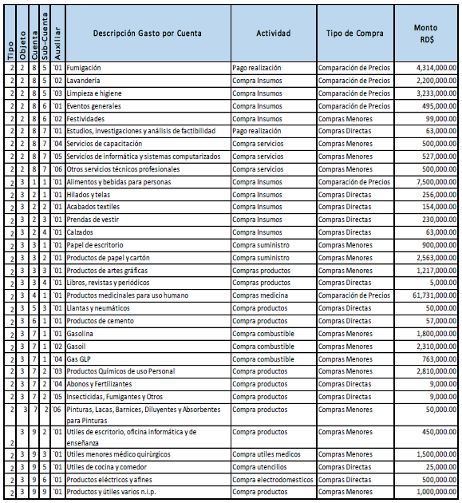

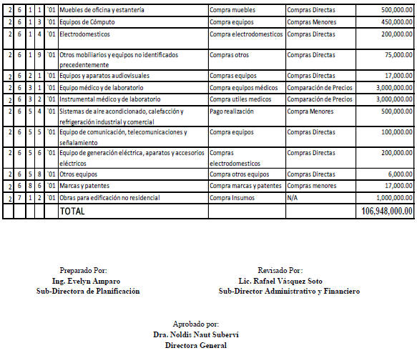

**Recaudaciones Por ventas de Servicios de Salud y Otros.**

A continuación, se presenta un comparativo hasta desde el 2014 hasta 2017, respecto a las recaudaciones a través de los diferentes servicios con que cuenta el hospital para recaudar recursos y autogestionar parte de su operatividad.

|  |  |  |  |  |
| --- | --- | --- | --- | --- |
| **Tipo de Ingreso** | **2014** | **2015** | **2016** | **2017** |
| Senasa Contributivo | 4,094,318.01 | 9,458,315.88 | 13,151,068.23 | 12,145,813.37 |
| Senasa Subsidiado | 13,727,429.34 | 51,981,741.88 | 70,138,123.05 | 87,740,493.70 |
| Otros ingresos por servicios | 15,069,237.38 | 43,372,493.07 | 77,624,658.94 | 74,577,575.21 |
| **Total Recaudaciones** | **32,890,984.73** | **104,812,550.83** | **160,913,850.22** | **174,463,882.28** |

Fuente: Registro de información financiera HPHM 2017.

En el siguiente cuadro se detalla por mes los ingresos por venta de servicios en 2017 según su tipo.

|  |  |  |  |  |  |
| --- | --- | --- | --- | --- | --- |
| **Mes** | **Monto Venta de Monto Venta de Servicios ARS** | | |  |  |
| **SUBSIDIADO** | **CONTRIBUTIVO** | **Monto Venta de Servicios ARS PRIVADA** | **Otros ingresos** | **Total** |
| **Enero** | 4,027,338.24 | 1,365,406.23 | 3,929,330.27 | 3,155,003.29 | 12,477,078.03 |
| **Febrero** | 7,902,139.90 | 353,192.56 | 3,582,511.45 | 1,343,246.41 | 13,181,090.32 |
| **Marzo** | 5,371,024.03 | 558,054.38 | 6,014,615.24 | 2,362,713.30 | 14,306,406.95 |
| **Abril** | 6,671,089.34 | 899,173.97 | 3,355,955.84 | 2,177,622.74 | 13,103,841.89 |
| **Mayo** | 6,685,395.07 | 1,361,070.99 | 3,435,815.47 | 2,412,333.61 | 13,894,615.14 |
| **Junio** | 8,014,438.38 | 740,965.11 | 6,605,376.72 | 2,179,240.07 | 17,540,020.28 |
| **Julio** | 10,104,233.69 | 1,167,317.54 | 5,407,651.86 | 2,549,861.18 | 19,229,064.27 |
| **Agosto** | 10,231,544.06 | 1,231,311.82 | 4,349,087.92 | 2,400,597.29 | 18,212,541.09 |
| **Septiembre** | 10,661,525.02 | 1,366,146.78 | 3,213,633.70 | 2,030,006.76 | 17,271,312.26 |
| **Octubre** | 8,678,638.72 | 741,242.50 | 4,403,001.04 | 2,512,768.62 | 16,335,650.88 |
| **Noviembre** | 9,393,127.25 | 2,361,931.49 | 4,708,695.81 | 2,448,506.62 | 18,912,261.17 |
| **Total** | 87,740,493.70 | 12,145,813.37 | 49,005,675.32 | 25,571,899.89 | 174,463,882.28 |

Fuente: Registro de información financiera HPHM 2017.

**Gasto en Nómina**

Se presentan los gastos en nómina, clasificado en nómina general, así como en la complementaria:

**Mes**

**Nómina**

**Nómina General Complementaria**

**Total**

|  |  |  |  |
| --- | --- | --- | --- |
| Enero | 22,715,056.87 | 3,191,686.67 | 25,906,743.54 |
| Febrero | 23,294,841.65 | 2,641,467.16 | 25,936,308.81 |
| Marzo | 23,285,822.06 | 2,943,786.81 | 26,229,608.87 |
| Abril | 23,306,441.79 | 2,998,492.16 | 26,304,933.95 |
| Mayo | 23,157,786.07 | 3,109,834.78 | 26,267,620.85 |
| Junio | 23,259,415.82 | 3,621,069.61 | 26,880,485.43 |
| Julio | 23,262,682.60 | 3,518,987.78 | 26,781,670.38 |
| Agosto | 23,256,403.94 | 3,797,895.79 | 27,054,299.73 |
| Septiembre | 23,223,950.49 | 4,196,892.05 | 27,420,842.54 |
| Octubre | 23,248,002.47 | 4,141,820.91 | 27,389,823.38 |
| Noviembre | 23,237,007.05 | 4,691,725.99 | 27,928,733.04 |
| **Total** | **255,247,410.81** | **38,853,659.72** | **294,101,070.53** |

# Controles Epidemiológicos

El objetivo de la Gerencia de Epidemiología se encarga de dar apoyo a las a las diferentes especialidades médicas y quirúrgicas del hospital, proporcionando asesoría técnica en el control y la prevención de infecciones. También tiene una función de soporte para la gestión hospitalaria en base a criterios científicos y técnicos; ya que la información epidemiológica es una herramienta imprescindible para la planificación y administración eficiente y con calidad de los servicios de salud.

**Actividades realizadas.**

### En la sección de la gerencia:

* Se revisaron los certificados de defunción desde el 2014 hasta el 2017, con la finalidad de depurar los errores y enviar aquellos pendientes al departamento de estadística de la Dirección Municipal de Salud/Área III.
* Se actualizó la base de datos de mortalidad.
* Se registraron 5,577 enfermedades de notificación obligatoria.
* Se socializó la resolución del Ministerio de Salud sobre manejo de desechos con el personal de limpieza hospitalaria, así como también charlas sobre lavado de manos para el personal de cocina.
* Se diseñó la ruta sanitaria junto al departamento de limpieza hospitalaria.
* Se realizó una auditoría del cumplimiento de la lista de cirugía segura.
* Se realizaron mediciones de clarificación del agua.
* Participación en curso de Zika.
* Se iniciaron los pasos para la instalación de una unidad de VIH.
* Se elaboró un documento de advertencias de huracán y desastres naturales.
* Se diseñó un protocolo y ruta crítica de pacientes con Zika y Microcefalia.

**Bioseguridad**

* Se elaboró el “Procedimiento para descartar medicamentos vencidos”, con la finalidad de realizar el descarte de medicamentos de forma segura.
* Se realizaron controles semestrales de calidad del agua.
* Se realizaron fumigaciones con una periodicidad de dos semanas y desinfecciones rutinarias.

Monitoreo de calidad del agua por áreas:

|  |  |  |  |  |
| --- | --- | --- | --- | --- |
| **PERÍODO** | **PUNTO DE MUESTRA** | **VALORES** | | |
| **Primer semestre** | **Cloro libre** | **PH** | **Dureza** |
| Cisterna | 1.5 | 7.8 |  |
| Sistema osmosis | 0 | 7.6 |
| Agua purificada | 0 | 7.6 | 1.64 |
| Áreas criticas | 0 | 7.2 | 414 |
|  | | | | |
| **Segundo semestre** | Cisterna | 1.5 | 7.8 |  |
| Sistema osmosis | 0 | 7.5 |
| Agua purificada | 0 | 7.2 | 156 |
| Áreas criticas | 0 | 7.7 | 414 |

Fuente: Registro control de calidad del agua, Gerencia de Epidemiologia HPHM 2017.

### En la unidad de vacunación:

* Se inició la aplicación de la vacuna para la prevención de VPH (Virus de Papiloma Humano) inyectado, para la prevención del cáncer cérvico-uterino.
* Durante la primera mitad del año se captaron un total de 825 usuarios nuevos.

### Dosis de vacunas aplicadas



Fuente: Registro Unidad de Vacunas HPHM 2017.

**Comité de Control de Infecciones**

* Se investigó y se descartó un brote en UTIN.
* Charla al personal de enfermería sobre lavado de manos.
* Se inició la vigilancia microbiana.

Estas prácticas dieron como resultado el reconocimiento de la Dirección General de Epidemiología por alto desempeño en vigilancia epidemiológica para el hospital.

# Gestión de las Áreas Médicas

**Actividades del servicio de emergencia:**

Durante el 2017, la emergencia continúa siendo unos de los servicios más visitados, en el periodo mencionado se han atendido un total de 59,468 pacientes, se observa un aumento 6,513 pacientes, un crecimiento sustancial en comparación con el año 2016. A pesar la cantidad de pacientes vistos no se han presentado defunciones en el área. Las patologías más frecuentes vistas por emergencia se asocian a las infecciones respiratorias.

El comité de Emergencias preparó el plan para enfrentar emergencias y desastres, aplicando internamente la guía de evaluación de hospitales Seguros de la Organización Panamericana de la Salud (OPS), se lograron grades avances, recibiendo en mayo 2017 la visita del “Comité de desastres hospitalarios”, quienes calificaron la institución superior a los años anteriores.

**Acciones de mejoras.**

Se implementaron charlas de triaje a madres y padres que están en la sala de espera de la emergencia.

Se reclutó personal tanto del área médica como de enfermería para agilizar y brindar un servicio de calidad a los usuarios, actualmente en cada turno se dispone de siete médicos tanda mañana-tarde y cinco en horario nocturno, asimismo, 21 enfermeras distribuidas en cada tanda.

Se implementó la consulta de primera vez en esta área con lo que se ha logrado agilizar la espera de las consultas.

**Actividades áreas de Hospitalización**

El área de hospitalización durante el 2017 presentó en promedio un índice de satisfacción 93.5%, con un total de camas de 166 camas, en este periodo el índice de ocupación ha sido de un 100% en todos los meses, se habilitaron habitaciones para dar respuesta a la demanda y garantizar el acceso al servicio.

Para mejorar la atención directa del servicio de enfermería y médicos se reclutó personal capacitado en las áreas, el índice de mortalidad en el área de hospitalización no se ha incrementado en este año 2017. Como plan de mejora, pensamos habilitar la unidad intermedia de los pacientes que se encuentren en estado semi-crítico.

**Consultas**

En el área de consulta se han habilitados varios consultorios, para diferentes especialidades, hasta la fecha a nivel de la especialidad de pediatría hemos atendido en este periodo un total de 62,508, de las cuales 23,601l son subsecuentes, el índice promedio de satisfacción durante el 2017 es de 95%.

En la gestión de las especialidades se ampliaron los servicios de Neumología, Otorrinolaringología, Psiquiatría, Urología, Anestesiología, Neurocirugía, Cirugía Pediátrica, Gastroenterología, Radiología, Nefrología, Hematología. La ampliación de estos servicios contribuye a la disminución de las listas de espera para las consultas de especialidades.

Asimismo en la gestión clínica se implementó el seguimiento personalizado a los pacientes en proceso de preparación para procedimientos quirúrgicos electivos, donde se destaca el apoyo que ofrecen en la evaluación prequirúrgica las áreas de cardiología, anestesiología, estudios diagnósticos de laboratorio e imágenes y otras especialidades vinculadas a la historia clínica, lo que ha permitido la disminución en la lista de espera de cirugías electivas y cumplimiento de la programación, garantizando que los procedimientos se realicen oportunamente. Se incluyó además un ayudante quirúrgico para la optimización del servicio.

Se establecieron las reuniones medicas mensuales para a discusión de áreas de mejora en los procesos, oferta de servicios y preparación para periodos de alta demanda.

La unidad de gastroenterología recibió capacitación con SEMINSA en el manejo de equipos endoscópicos al personal médico y de enfermería, lo que ha permitido el aumento en los procesos que se realizan en la unidad.

**Actividades del servicio de la Unidad de Cuidados Intensivos Pediátrico (UCIP)**

El objetivo de la unidad de cuidados intensivos pediátricos es brindar, un servicio con calidad y calidez a todos los niños y niñas que presenten patología en estado crítico.

Podemos decir que desde el periodo de enero – noviembre del 2017 en la unidad se han ingresado 267, donde se mantiene una vigilancia continua, para evitar infecciones Asociadas a la atención en salud, y seguimiento a la documentación en la historia clínica, según la norma nacional de expediente clínico, fomentando la calidad y claridad para evitar las glosas.

**Otras acciones de mejora**

Se establecieron acuerdos con las universidades INTEC, UASD y O&Med, para recibir internado de pediatría, con rotaciones en áreas clínicas y quirúrgicas, en las diferentes especialidades. A los mismos se les ofrecen diferentes charlas y talleres formativos en Bioseguridad, humanización de los servicios de salud y otras áreas complementarias a la atención.

Se impartieron capacitaciones en triaje, humanización en las diferentes áreas de atención médica y se socializó y sensibilizó con el personal de salud la política de calidad del hospital.

**Área de Enfermería**

Durante el 2017 la Gerencia de Enfermería, con la finalidad de mantener el control de los procesos descritos y cumplir con estándares de calidad propuestos por el Servicio Nacional de Salud y las instancias reguladoras del sector salud, ha realizado las actividades detalladas a continuación:

* Participación reuniones gerenciales para el seguimiento de la planificación y los estándares establecidos, así como las asignaciones dentro de las subdivisiones del departamento.
* Entrega del plan de trabajo a la Gerencia de Planificación y Recurso Humano.
* Participación en programas actividades lúdicas de atención humanizada a los niños hospitalizados, coordinado por la dirección general y la subdirección de Recursos Humanos.
* Reuniones para el fortalecimiento y planificación continua en las áreas de Emergencia, hospitalización,
* Participación de todo el personal en curso “Humanizando los servicios salud”.
* Rotación del personal de Enfermería por las diferentes áreas para fortalecer la equidad y el trabajo en equipo de todas las colaboradoras.
* Inclusión de nuevo personal de enfermería y avanzada para cubrir la demanda de los servicios, en coordinación con el programa de pasantías que lleva a cabo la Subdirección de Gestión Humana.

Durante el 2017 la Gerencia de Enfermería, logró un cambio sustancial en el proceso de gestión de la gerencia de Enfermería mediante el desarrollo de competencia profesional de alto nivel que generan cambios notables en la calidad de la atención. Entre los cambios implementados se destacan:

* Desarrollo de competencias en calidad de la atención.
* Sensibilización en los Compromisos de calidad asumidos en la misión, visión y valores institucionales, asimismo en la política de calidad que se enfoca en la satisfacción del usuario, sus familias y la comunidad.

# 

# Cartera de Servicios

El compromiso más importante de la gerencia de pediatría, así como de especialidades médicas, en conjunto con todo su personal a cargo es ofrecer a los usuarios los servicios con los estándares de calidad requeridos, tanto para los usuarios como para los familiares que asisten a nuestra institución.

Durante el 2017 se amplió la cartera de servicios a los fines de garantizar una mayor cobertura y accesibilidad para los usuarios, dentro de los servicios ampliados:

* Cardiología
* Anestesiología
* Psiquiatría
* Gastroenterología
* Hematología
* Radiología
* Nefrología
* Otorrinolaringología
* Neumología
* Neurocirugía
* Urología
* Cirugía Pediátrica

Durante el 2017 se brindaron atenciones a los usuarios en las distintas áreas abarcando, en el área de consulta un total de 62,508 usuarios, atenciones en emergencia 59,079 usuarios y en el área de hospitalización se atendieron durante el 2016 un total de 8,093 usuarios.

**Laboratorio Clínico**

En el laboratorio clínico se realizaron diversos estudios de costos para justificar la implementación diversas pruebas según la necesidad de ofrecer en la cartera de servicio.

Para agilizar los procesos administrativos se habilitó una estación de facturación y caja, a fin de realizar una facturación más rápida, se incluyó un área especial de toma de muestra, adecuada para la extracción sanguínea a usuarios especiales y recién nacidos.

El laboratorio implemento el sistema de gestión de calidad, contamos con la toda la documentación requerida por las normas nacionales e internacionales para la calidad de los laboratorios clínicos de salud aprobadas, se solicitó la auditoria externa vía el Área III para optar por la habilitación del ministerio de salud pública como un laboratorio de tercer nivel por la complejidad y dicha habilitación fue obtenida.

El laboratorio participa en tres diferentes Programas de Evaluación Externa de la Calidad (dichos PEEC son en las áreas de Química clínica, Uroanálisis y Pruebas Especiales, (específicamente para la determinación de la prueba de HIV) obteniendo puntuaciones sobresalientes nombrados como excelente el desarrollo de los procesos y una puntuación final de 100 puntos en los períodos en que hemos participado, por encima de otros hospitales participantes de la red pública.

Por otro lado, se adquirió otro moderno instrumento de biopatología para el área de hematología (Medonic- M) el cual agiliza los procesos de análisis brindando de este modo un resultado confiable, estandarizado con calidad y con los niveles de competencia de cualquier centro de salud del 3er nivel, ya sea de la red pública y/o privada, en cuanto a los indicadores de productividad se trabaja con la cantidad de estudios de laboratorio por tipo de servicios y en comparación con el año 2016 se han superado las expectativas, pues que en el periodo comprendido enero-diciembre 2016 se realizaron 129,756 pruebas, en el periodo comprendido entre enero-noviembre 2017 se han procesado 132,345 analíticas, lo que quiere decir que ha aumentado la cantidad de analíticas en el año en comparación a la estadística pasada, con las incorporación de las nuevas metodologías de servicios el flujo de pacientes ha incrementado.

|  |  |
| --- | --- |
| **Consolidado de pruebas realizadas por el Laboratorio Clínico**  **Año 2017** | |
|
| **Areas** | **Total Pruebas Realizadas** |
| Hemotología | 49,795 |
| Química Clínica | 29,467 |
| Uroanalisís | 13,377 |
| Parasitología | 9,819 |
| Bacteriología | 4,937 |
| Serología | 10,161 |
| Pruebas Especiales | 4,789 |
| Total Pacientes Atendidos Emergencia | 23,833 |
| Total Pacientes Atendidos Externos | 15,700 |
| Total Pacientes Atendidos Hospitalizados | 14,235 |
| **Total de puebas** | **132,345** |

Fuente: Registro Sistema LabPlus, laboratorio Clínico HPHM 2017.

# Consideraciones Finales.

El Hospital Pediátrico Dr. Hugo Mendoza durante todo el 2017 se ha enfocado en alinear su plan estratégico a los lineamientos que se desprenden de los organismos rectores del sector salud, tanto el Ministerio de Salud Pública como el SNS alinearon sus políticas a la Estrategia Nacional de Desarrollo la cual establece dentro de sus objetivos el acceso a una atención integral de salud con equidad y calidad, como lo describe el Plan Estratégico de la institución 2015- 2019.

La actualización de los procesos, el reforzamiento del personal con capacitaciones en Humanización, Gerencia, Procesos, Proyectos, Buenas Prácticas de Higiene, Calidad, etc., la adquisición de equipos médicos con tecnologías avanzada, la readecuaciones realizadas a la infraestructura física y la ampliación de la cartera de servicio refuerza el compromiso asumido por la Dirección General de asegurar que en la institución se brinden servicios de salud de calidad en igualdad de condiciones de todos los usuarios de la institución sin distinción de género, clase socio-económica, religión, preferencias políticas.

El camino recorrido durante estos cuatro años de gestión es poco comparado con el camino que falta por recorrer en búsqueda de dar las mejores atenciones a nuestros usuarios, así como la inclusión de personas con capacidades distintas, con calidad y calidez, reforzar el compromiso de nuestros colaboradores cada día, unidos de forma permanente para hacer que nuestra misión con la comunidad se cumpla con los altos estándares de calidad.

**ANEXOS**

### Medalla de Oro en la segunda postulación al Premio Nacional a la Calidad y Reconocimiento a Prácticas Promisorias 2017



### Sello RD Incluye, Buenas Prácticas Inclusivas para Personas con Discapacidad 2017

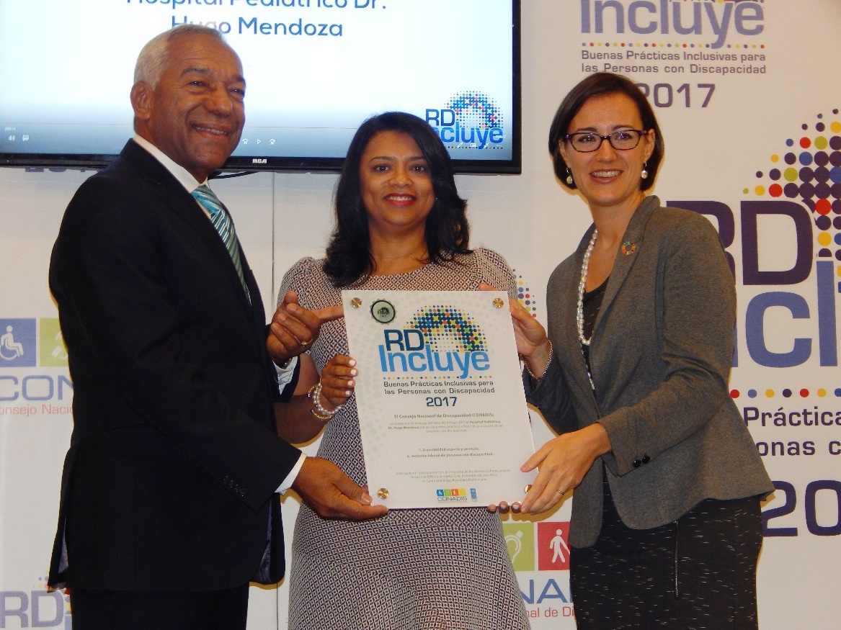

### Segunda versión Semana de la Calidad Hospital Pediátrico Dr. Hugo Mendoza

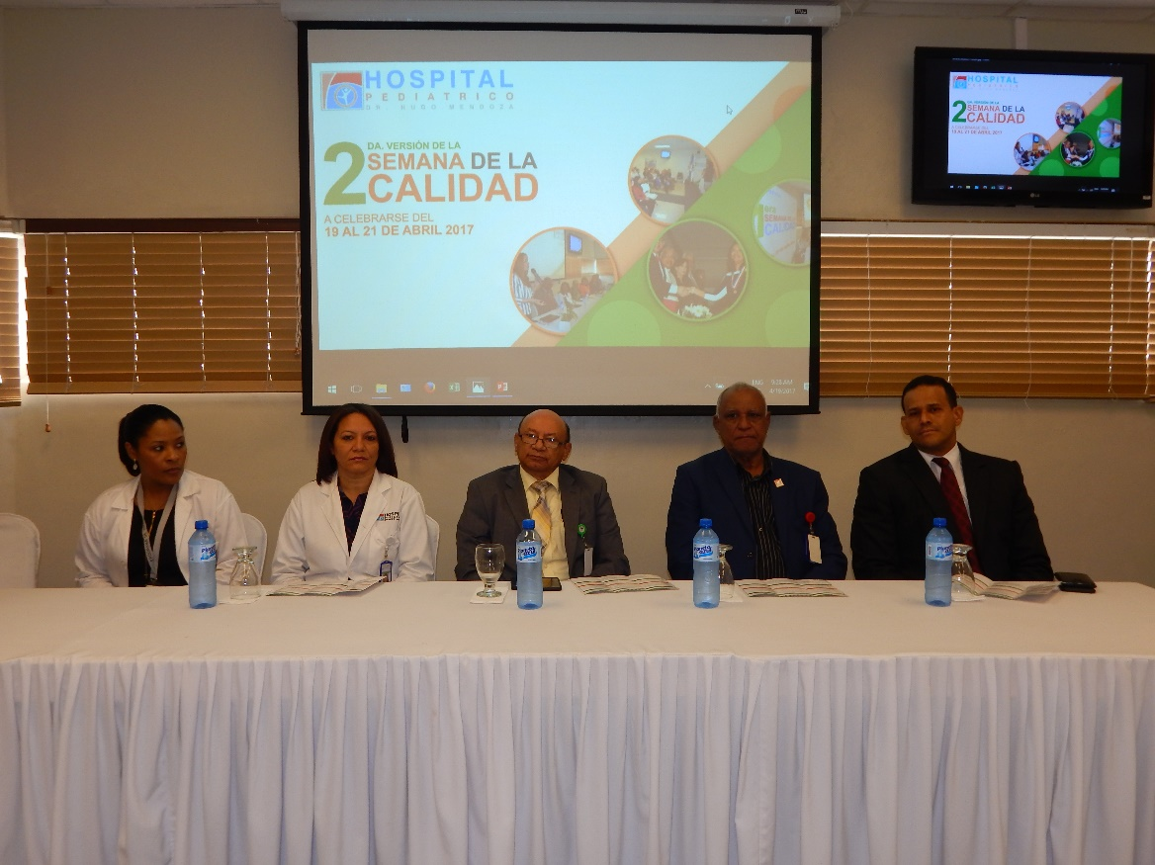

### Reunión Comisión de Evaluación de Hospitales Seguros

### Dirección Nacional de Emergencias y Desastres, Organización Panamericana de la Salud

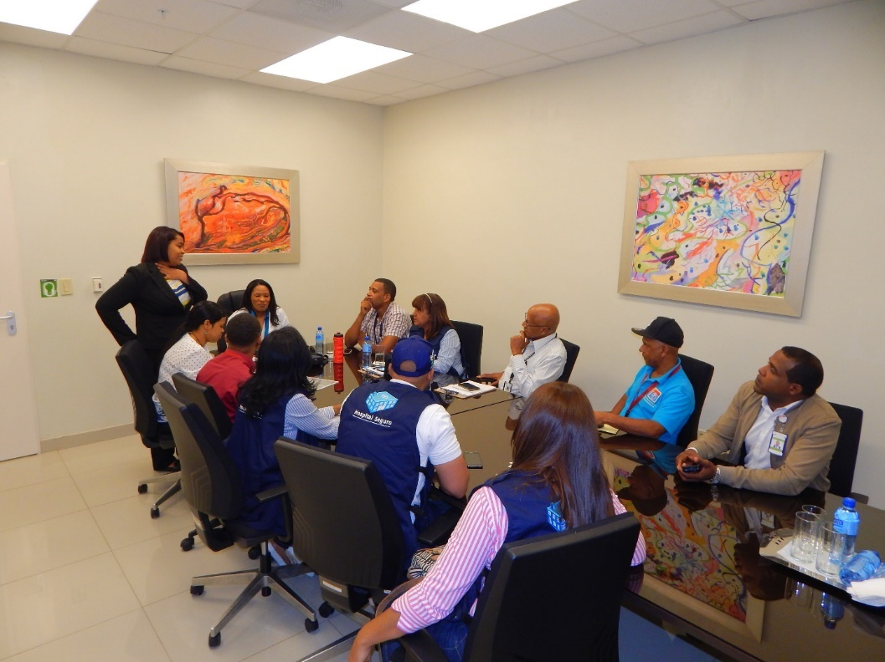

### Certificaciones Normas de Tecnologías de la Información (NORTIC)

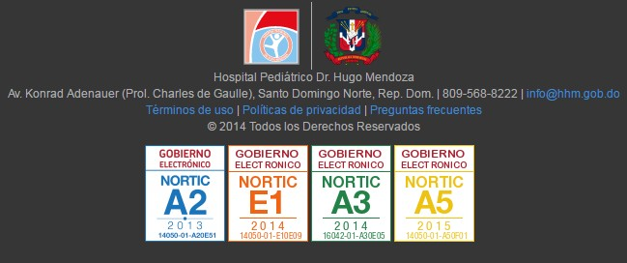

### Graduación Curso de Lenguaje de Señas

### T:\2017\Actividades internas\Cursos y Talleres\Curso Lenguaje de señas\curso #1\2017-10-13 Graduacion curso lenguaje de señas\DSCN9463.JPG

### Firma Acuerdo Interinstitucional con Instituto Técnico Superior Comunitario

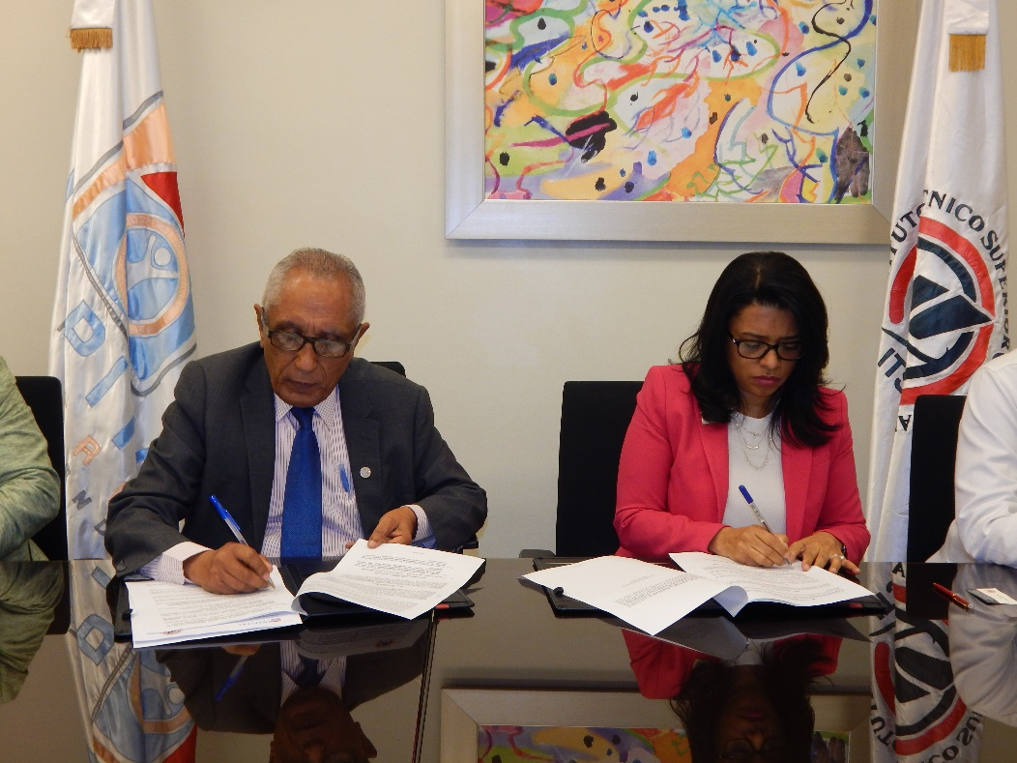

**Reconocimiento por mejor desempeño en vigilancia Epidemiológica 2017**

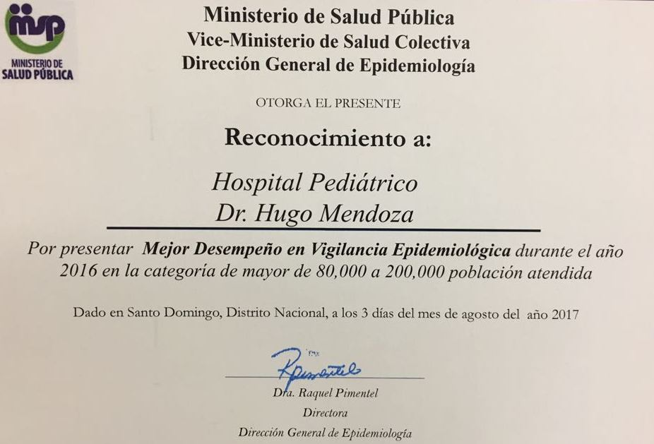

### Segunda Versión Programa de Verano 2017

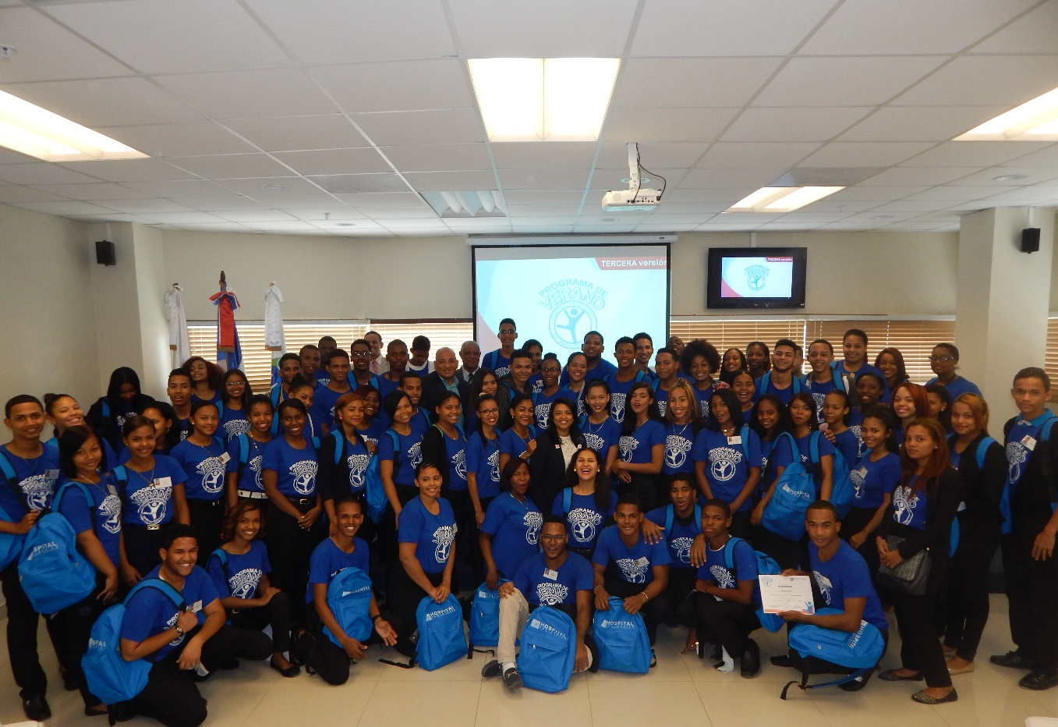

### Juramentación Comisión de Ética Pública HPHM 2017

